МБДОУ Ойховский детский сад № 3 «Колокольчик»

Консультация для родителей
«Здоровый образ жизни в семье»

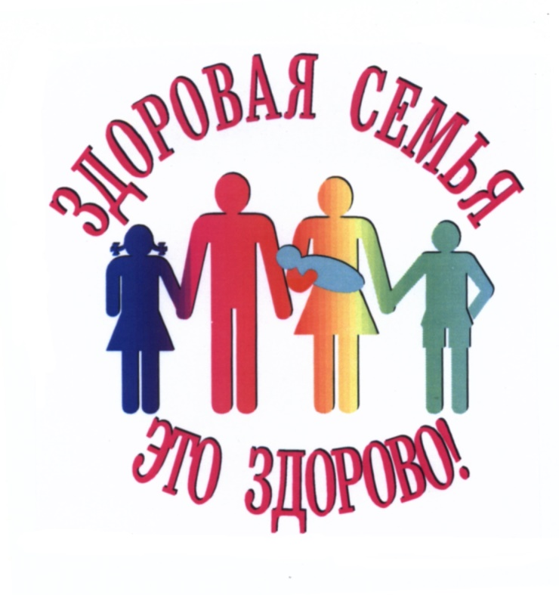

Подготовил воспитатель Верховых Е.С.

П. Ойха 2022г.

«Семья — главный показатель здорового образа жизни» - эта пословица имеет глубокий смысл. Формирование здорового образа жизни должно начинаться с рождения ребёнка, для того, чтобы у человека уже выработалось осознанное отношение к своему здоровью.
Здоровый образ жизни - «избитое» выражение, но часто мы недооцениваем, как важны привычки здорового образа жизни для психического, умственного, физического развития детей, для их здоровья на будущее. Многих проблем у взрослых людей можно было избежать, если бы с детства родители закаливали их, приучали к правильной здоровой еде, привили бы любовь к спорту и двигательной активности. При этом, безусловно, на первом месте — личный пример со стороны взрослых членов семьи в плане ведения здорового образа жизни в семье.
Существует правило: «Если хочешь воспитать своего ребенка здоровым, сам иди по пути здоровья, иначе его некуда вести будет»
Здоровый образ жизни служит укреплению всей семьи. Семья — это основное звено, где формируются полезные привычки и отвергаются вредные.
Привычка к здоровому образу жизни — это главная, основная, жизненно важная привычка; она аккумулирует в себе результат использования имеющихся средств физического воспитания детей дошкольного возраста в целях решения оздоровительных, образовательных и воспитательных задач. Поэтому дошкольное учреждение и семья призваны в дошкольном детстве, заложить основы здорового образа жизни, используя различные формы работы. И именно в семье, в дошкольном образовательном учреждении на ранней стадии развития ребенку должны помочь, как можно раньше понять ценность здоровья, осознать цель его жизни, побудить малыша к здоровому образу жизни.
От чего же зависит здоровье ребенка? Дошкольный период является наиболее благоприятным для формирования здорового образа жизни. Осознание ребенком своего "Я", правильное отношение к миру, окружающим людям — все это зависит от того насколько добросовестно, с любовью, грамотно воспитатель строит свою работу. Педагогическая задача состоит в том, чтобы не задавить ребенка потоком пока еще неосознанной информации, а дать возможность поразмышлять, подумать, прислушаться к своему организму.
Здоровый образ жизни — это не просто сумма усвоенных знаний, а стиль жизни, адекватное поведение в различных ситуациях, дети могут оказаться в неожиданных ситуациях на улице и дома, поэтому главной задачей является развитие у них самостоятельности и ответственности. Все, чему мы учим детей, они должны применять в реальной жизни. Особое внимание следует уделять следующим компонентам ЗОЖ:
• Физическая культура, прогулки;
• Рациональное питание, соблюдение правил личной гигиены: закаливание, создание условий для полноценного сна;
• Дружелюбное отношение друг к другу, развитие умения слушать и говорить, умения отличать ложь от правды;
• Бережное отношение к окружающей среде, к природе;
• Формирование понятия «не вреди себе сам».
Возраст с 4 до 7 лет является наиболее благоприятным периодом формирования осознанного отношения детей к своему здоровью и физическим возможностям.
Полученные ребенком знания и представления о себе, своем здоровье, физической культуре, безопасности жизнедеятельности позволят найти способы укрепления и сохранения здоровья. Приобретенные навыки помогут осознанно выбрать здоровый образ жизни. Полученный опыт позволит избежать несчастных случаев.
Таким образом, чтобы дети в детском саду были здоровы, необходимо их научить безопасности в современных условиях, осознанному отношению к своему здоровью. И, конечно, же, необходимо воспитывать потребность детей к здоровому образу жизни, научить их правильно относиться к своему здоровью. "Здоровье — это вершина, которую должен каждый покорить сам" — так гласит восточная мудрость. Задача педагогов — научить детей покорять эту вершину. Чтобы жить в нашем мире, человек должен иметь контроль над собой: над своим телом, душой, умом. С сильным умом, в сильном теле можно добиться любых успехов, любых высот.
Реализация основ здорового образа жизни, помимо выполнения рационального жизненного распорядка и усвоения детьми правил гигиены, включает и полноценное питание, достаточную двигательную активность в течение дня, необходимый объем гигиенической грамотности в целом. Развитие навыков здорового образа жизни ребенка происходит, как правило, не самопроизвольно, а в процессе систематического, целенаправленного воспитания и образования.
Все усилия, направленные на сохранение и укрепление здоровья детей, не имеют ожидаемых результатов без понимания и поддержки родителей. Совместную работу с семьёй надо строить на следующих принципах: единство, систематичность, индивидуальный подход, взаимное доверие. Необходимо организовать в группах «уголки здоровья». В содержание «уголка здоровья» могут входить дидактические игры и пособия по культуре поведения, ведению здорового образа жизни, рациональному питанию, соблюдению правил безопасного поведения и правил личной гигиены; дети самостоятельно и под руководством воспитателя могут получить элементарные знания и навыки по формированию своего здоровья. Такие уголки, как «Советы доктора Градусника», «Неболейка», помогают ребенку познать себя, избавиться от комплексов, учат анализировать свое состояние здоровья, самочувствие, поведение, давать себе объективную оценку, помогают освоить навыки сохранения и укрепления здоровья.
Если мы научим детей с самого раннего возраста ценить, беречь и укреплять своё здоровье, будем личным примером демонстрировать здоровый образ жизни, то можно надеяться, что будущее поколение будет более здоровым и развитым не только физически, но и личностно, интеллектуально, духовно.
Доброжелательный настрой формирует обстановку вокруг нас, создает уют, хорошую атмосферу в семье. Теплая атмосфера в доме и детском саду – залог здоровья ребенка.
Не секрет, что благоприятные условия развития, обучения и воспитания ребёнка- дошкольника могут быть реализованы лишь при условии тесного взаимодействия двух социальных институтов – детского сада и семьи. Современная деятельность педагогов дошкольного образовательного учреждения и родителей по сохранению и укреплению здоровья ребёнка, формированию здорового образа жизни, основ гигиенической и физической культуры имеет не только педагогическое, но и глубокое социальное значение. Ведь здоровье детей – будущее страны, основа её национальной безопасности.
Многие родители в силу неопытности, несерьёзности подхода к соблюдению правил гигиены, а часто из-за низкой культуры и небрежного отношения к здоровью ребёнка не выполняют даже элементарных гигиенических правил. Важным элементом семейного воспитания является физическое воспитание. Однако многие исследователи констатируют явно недостаточную активность родителей в физическом воспитании детей. Между тем семейное физическое воспитание способствует как полноценному развитию и укреплению здоровья детей, так и установлению благоприятного семейного микроклимата. Следовательно, возрождение традиций семейного физического воспитания в совместных условиях имеет значение не только для улучшения здоровья подрастающего поколения, но и для укрепления семейных ценностей.
Семья для ребёнка - источник общественного опыта. Здесь он находит пример для подражания и здесь происходит его социальное рождение. И если мы хотим вырастить нравственно здоровое поколение, то должны решать эту проблему "всем миром": детский сад, семья, общественность. Физическое воспитание дошкольника базируется на единстве цели, задач, средств, форм и методов работы и направлено на укрепление здоровья и физическое развитие детей. Целью физического воспитания является формирование потребности у детей в здоровом образе жизни. Знание ребёнком основ гигиены, элементарных медицинских сведений, правил безопасной жизнедеятельности составляет фундамент здорового образа жизни, способствующий в свою очередь, эффективности оздоровительных мероприятий, проводимых в дошкольном учреждении и семье. Всем известно, об одном из педагогических принципов, принципе осознанности. Роль педагога ДОУ состоит в организации педагогического процесса, сберегающего здоровье ребёнка и воспитывающего ценностное отношение к здоровью. В ходе совместной деятельностью с детьми, педагог, сотрудничая с семьёй, обеспечивает восхождение дошкольника к культуре здоровья. Роль родителей в сбережении здоровья ребёнка при поддержке ДОУ состоит в конструировании природы и культурно сообразной модели поведения, в готовности принимать помощь и поддержку от специалистов ДОУ в вопросах сохранения и укрепления здоровья ребёнка, активном участии в создании культурных традиций детского сада. Это значит, что важным условием успешной работы по сохранению и укреплению здоровья детей, по формированию у них потребности в здоровом образе жизни является и то, что "здоровый образ жизни" должен стать стилем жизни окружающих его людей, т. е. педагогов и родителей.
Актуальность данной проблемы состоит в том, что современная семья включается во множество сфер жизнедеятельности общества. При этом сокращение свободного времени родителей из-за необходимости поиска дополнительных источников дохода, психологическая перегрузка, стрессы и наличие других патогенных факторов способствуют развитию у родителей синдрома хронической усталости, что в свою очередь не позволяет им уделять необходимое внимание своему ребёнку. Несмотря на заинтересованность родителей в сохранении здоровья ребёнка, им не всегда удаётся грамотно решить многие вопросы и возникшие проблемы, тем более, что многие дети большую часть времени находятся в детском саду. Поэтому ДОУ должно оказать существенную помощь семье в сохранении и укреплении физического и психологического здоровья ребёнка. Здоровье ребёнка с первых дней жизни зависит от того микросоциума, который его окружает.

